**ЛАБОРАТОРНАЯ РАБОТА №5**

**«ИССЛЕДОВАНИЕ ТЕХНОЛОГИИ МНОГОПОДХОДОВОГО МОДЕЛИРОВАНИЯ В СРЕДЕ ANYLOGIC»**

**Цель работы**

Исследование технологии имитационного моделирования сетей массового обслуживания в среде AnyLogic.

**Вариант задания**

 

Рисунок 1 – Вариант задания

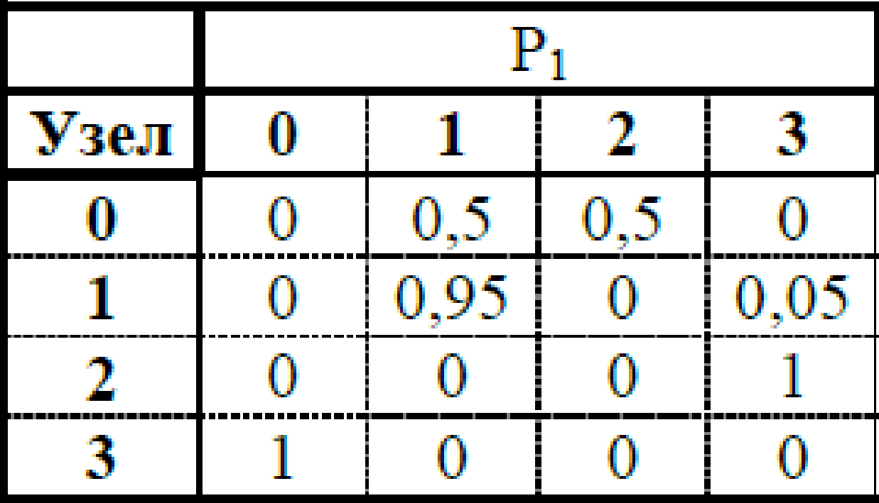

Рисунок 2 – Матрица вероятностей передач

**Аналитические расчеты**

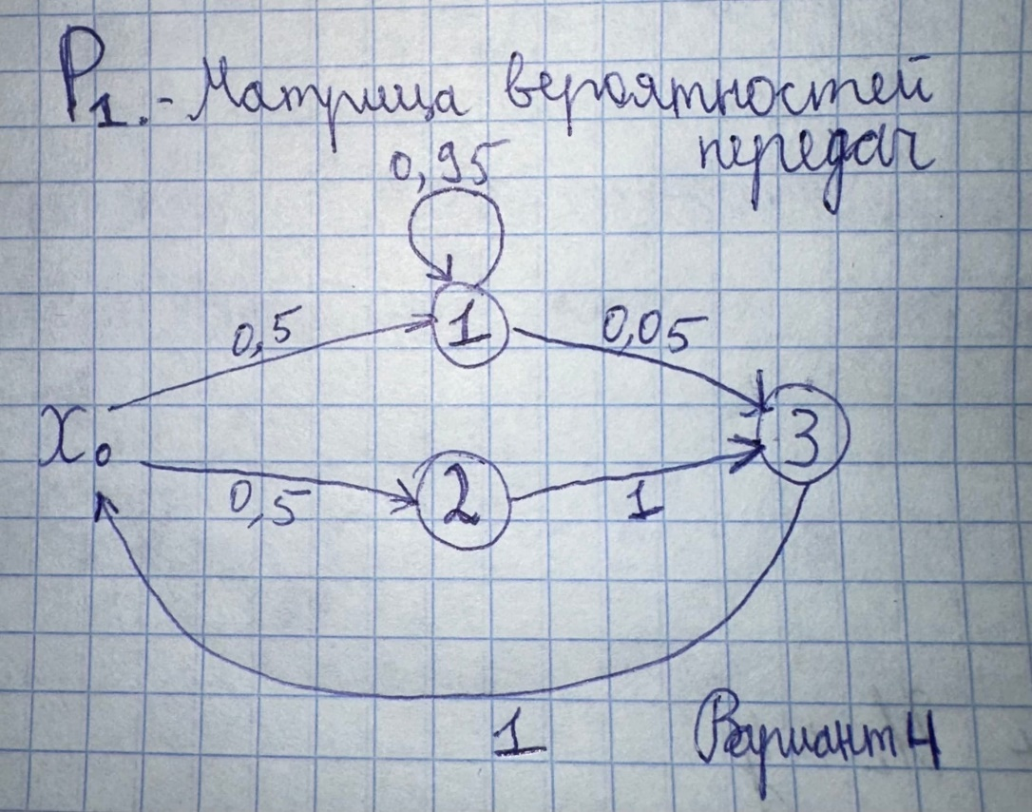

Рисунок 3 – Нарисованный граф сетевой модели

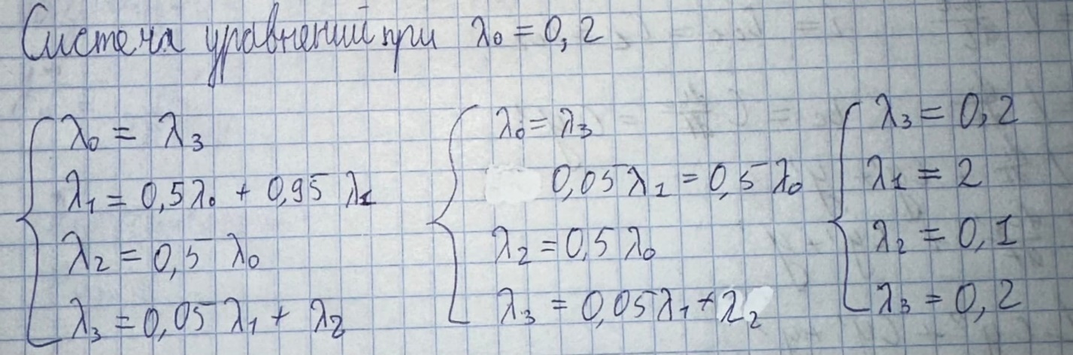

Рисунок 4 – Аналитическое вычисление коэффициентов передач

Проверим СеМО на наличие перегрузок

Условие отсутствия перегрузок в РСеМО: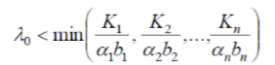

Для заданной модели:

0,2 < min(4/(2*1); 3/(0.1*9); 4/(0.2*5))

0,2 < min(4/2; 30/9; 4)

0,2 < 2 – условие выполняется, значит, в системе перегрузки сети нет.

**Результаты исследований на имитационной модели**

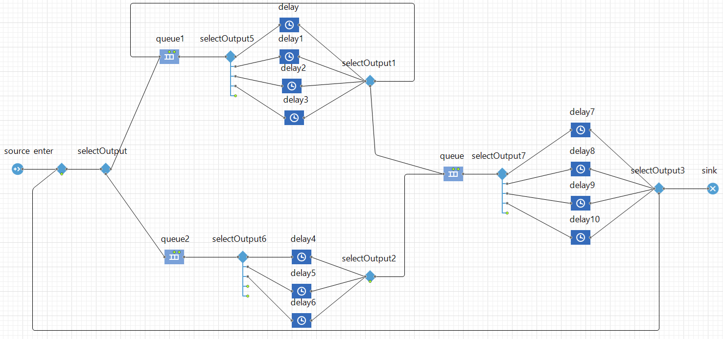

Рисунок 2 – Имитационная модель в среде AnyLogic

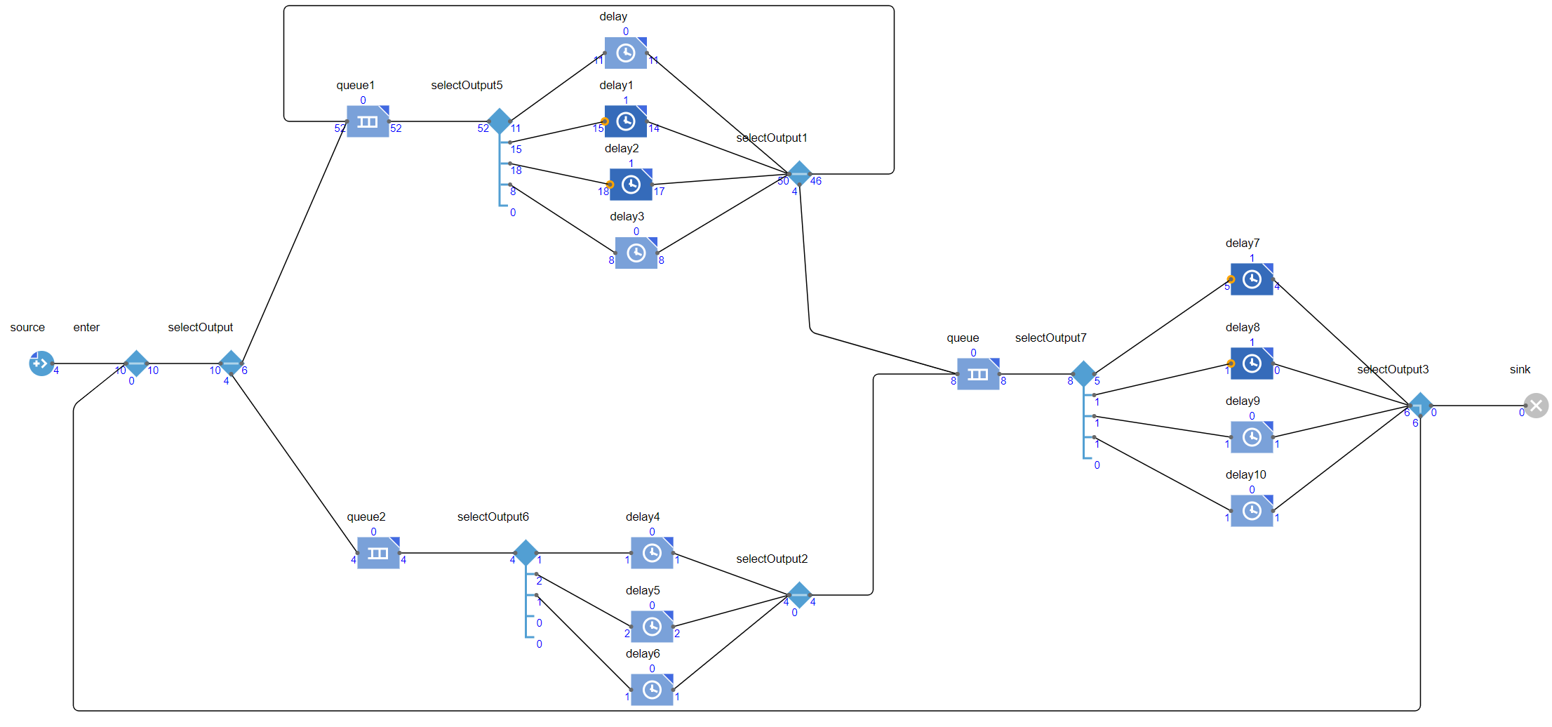

Рисунок 3 – Запуск модели в начале

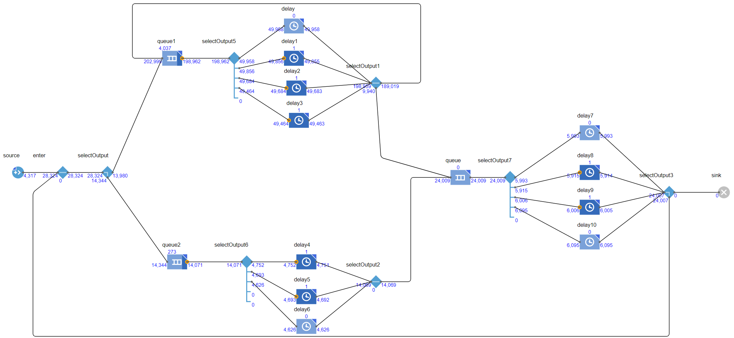

Рисунок 4 – Работа модели спустя время

**Вывод**

В ходе работы были исследован сетевой подход к моделированию систем, а также технологии многоподходового моделирования в среде AnyLogic.